「久留米大学での仕事と家庭のこと」
久留米大学膠原病内科 日高由紀子

医師になり18年目になります。難しい病気で悩む患者さんに寄り添い、整形外科的疾患も含め、全身を診る医師になりたい、との思いから膠原病内科へ進みました。同時に男性医師と同じように子供を持ちながら、仕事を続けたいという夢もありました。医師になり、膠原病内科へ進んだあとも、困難の連続でした。難しい教科書や論文に悩み、学会発表を行うと想定以上の質問にあい、たじろいだりしました。

仕事が面白いと思えたタイミングで妊娠、出産しました。出産、育児は思った以上に大変でした。妊娠中は週1回片道2時間かけて当直先に通い、列車内で出血し、当直先から産婦人科にかけこんだことがあります。つわりがひどく、吐き気と戦いながら外勤先へ週1回片道1時間かけて通勤しました。また結婚生活が上手くいかず、離婚し、シングルマザーとなったときは、仕事をつづけながら、家事、育児を一人でこなすことにとまどいました。仕事では時短、当直の免除など、膠原病内科、医局からかなり協力していただきなんとかできています。仕事を始めたり、子育てをし始めたときは、理想が高くて、それが実行できないことに落ち込んだり、肩に力が入りすぎたと今では思うことがあります。経験を重ねることで、力の配分がわかるようになりました。また、悩む度に小さくても目標を立て、周りと相談しながら乗り越えてきました。
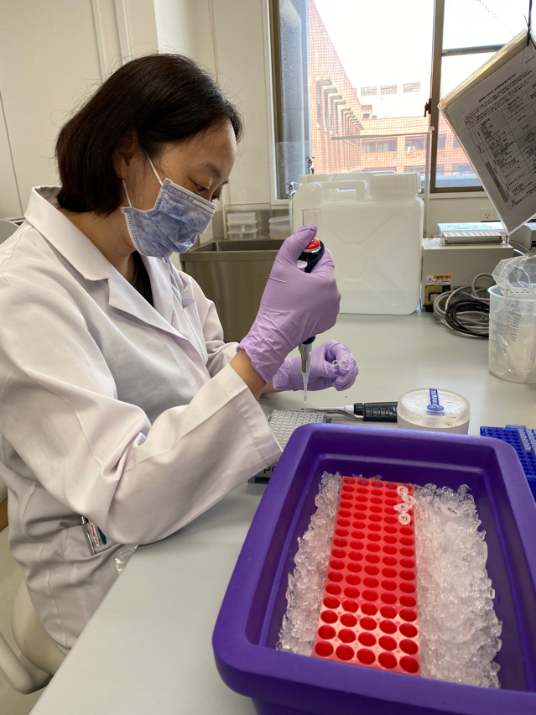
試験を受ける年になり、目標であったリウマチ専門医、内科総合専門医を取得しました。受験にむけて勉強していたら、構ってほしい娘が教科書の上に乗ったりして、それをよけながら勉強しました。そのあとリウマチ指導医も取得することができました。現在、関節エコーソノグラファーの取得にむけ、申請中です。娘は保育園から小学校に上がり、元気に学校、学童に行っています。

←実験をする日高由紀子先生
夏休みなど長期休みには学童へ毎日弁当作り、新学期が始まれば、子供会の活動、PTA委員、先生との連絡、遠足、運動会などイベントの準備、学校の準備、宿題のチェック、体操服の名札付けの縫い付け、など次から次へとやることがあります。夜に洗濯、買い物、食事の準備、片づけ、お風呂いれもしています。休日はまとまった家事や休息にあてることが多いですが、余裕があるときは娘とお出かけします。家で夕食後に寝落ちしてしまい、翌日早朝に起きて家事の続きをし、出勤することもあります。
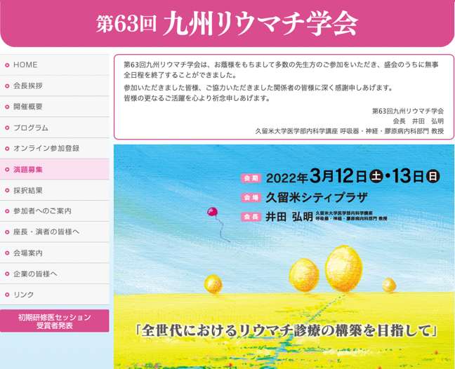
専門医の維持など、学会発表、出張や祝日出勤などの時に子供の預け先を捻出するため各所に相談、準備、預け代が必要です。最近はコロナ禍で学会や研修会の出席でオンラインが多くなり、子供の預け先を探さなくてよくなるなど準備が少なくなるので、大変助かっています。一方、コロナ禍で子供の預け先が激減しており、休日出勤の日は直前まで預け先が見つからないこともあり、常に綱渡りです。 ↑ 上記学会で発表しました

最近では厚生労働省が推進している難病レジストリに参加させていただき、調査をしています。難病レジストリとは、希少疾患を日本全体の統一した機構に臨床症状や治療、検査所見などをまとめていき、その後、機構のデータから全国レベルで研究を進めていくしくみです。厚労省の難病レジストリを対象の患者さんに説明し、同意をもらい、順次登録しています。将来的にはレジストリのデータを活用して、研究を進めたいと考えています。

臨床は、外来を担当し、近隣の医療機関から相談された患者さんの診断、治療を行っています。入院患者さんはカンファランスで治療法の検討をしています。指導医として後輩たちの指導や、相談にのっています。研究は、これまで数百例の自己炎症症候群の方の遺伝子変異と臨床症状の検討をおこなってきました。その後、文科省の科研費、若手研究に採択されました。ある自己炎症症候群の患者さんからわかった遺伝子変異をもつマウスの作成がおこなわれ、患者さんの病態を説明しうる手がかりが見つかりました。病気に関わる遺伝子変異をもつ細胞を活用して、どのようなしくみで炎症や症状が起こるかを、細胞の変化や刺激を与え変化する様子をみたり、リアルタイムPCRという手法を使って増幅させて、遺伝子変異を入れていない細胞と比較をしたりして調べています。これを行うことにより、遺伝子変異が症状を発症する機序を解明し、将来的に治療法の発見を目指しています。

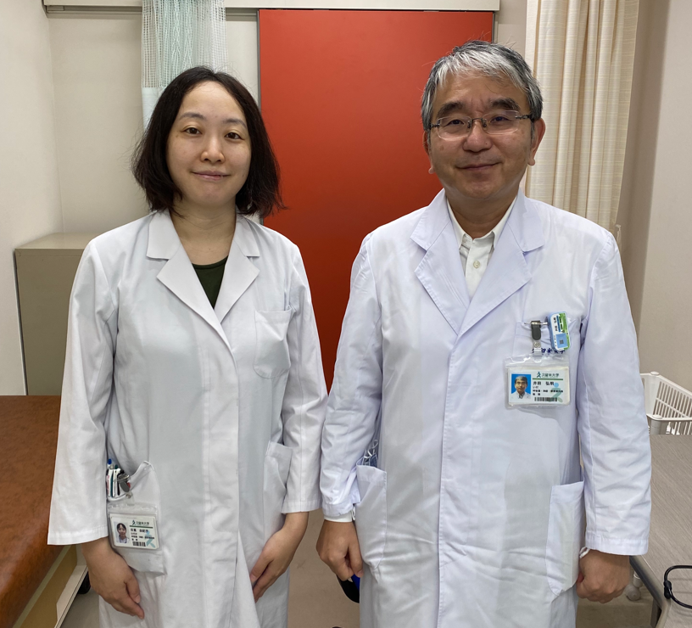
膠原病内科は女性の医師が多く、以前は出産、育児で一旦休業される先生もおられました。若手の先生は常勤の仕事をつづけながら、子育てに邁進する先生も増え、たのもしい限りです。できるだけ先生方に選択肢を多くもてるようできればと思います。女性医師が増えることでの男性医師の負担の増加が問題になっています。
女性医師として、男性医師の負担を少しでも軽減できる
↑ 右は恩師の膠原病内科の井田弘明教授 ように、よりがんばって仕
事をしています。いつのタイミングも、周囲からの多大な協力をいただいています。大変感謝をしています。大学など限られた施設でしか研究の基盤がなく、研究を続けることが難しい現実があります。より多くの患者さんの新たな診断、治療につながるので、医学生や若手の先生方には、これから臨床経験を積んで行く中で、機会があれば研究にもぜひたずさわっていただきたいです。私もできる限り大学で研究を継続していき、現在治療に難渋し、診断がつかない患者さんへ貢献できればと思います。

